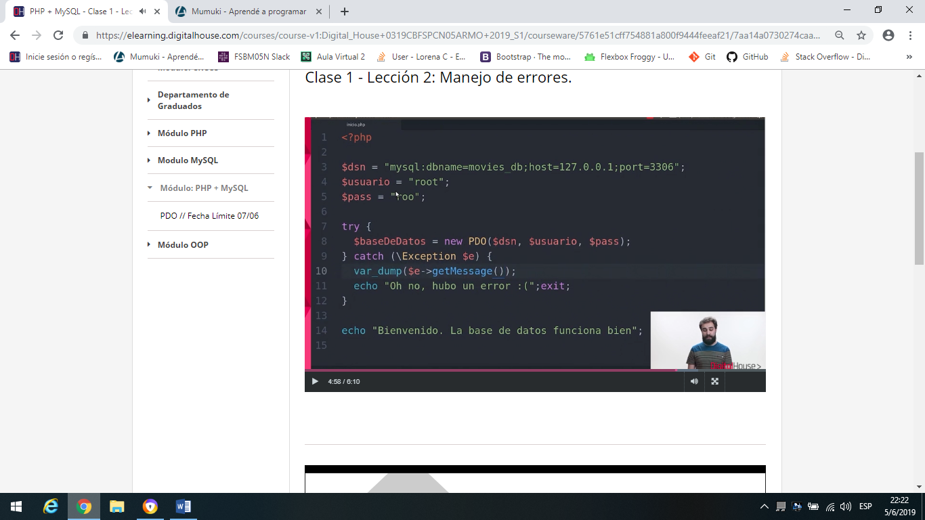

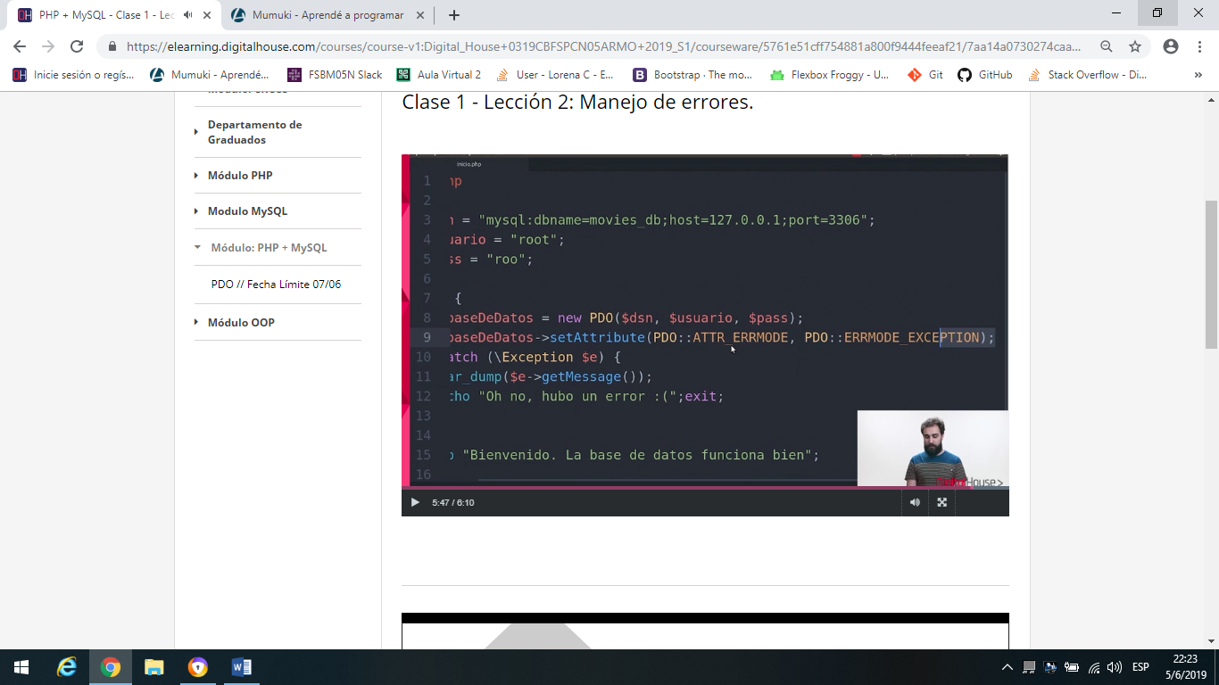

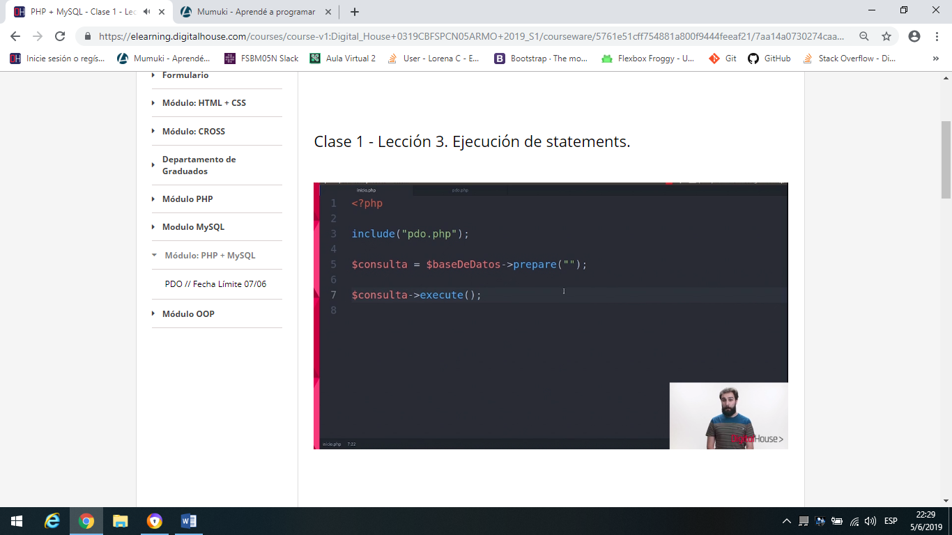

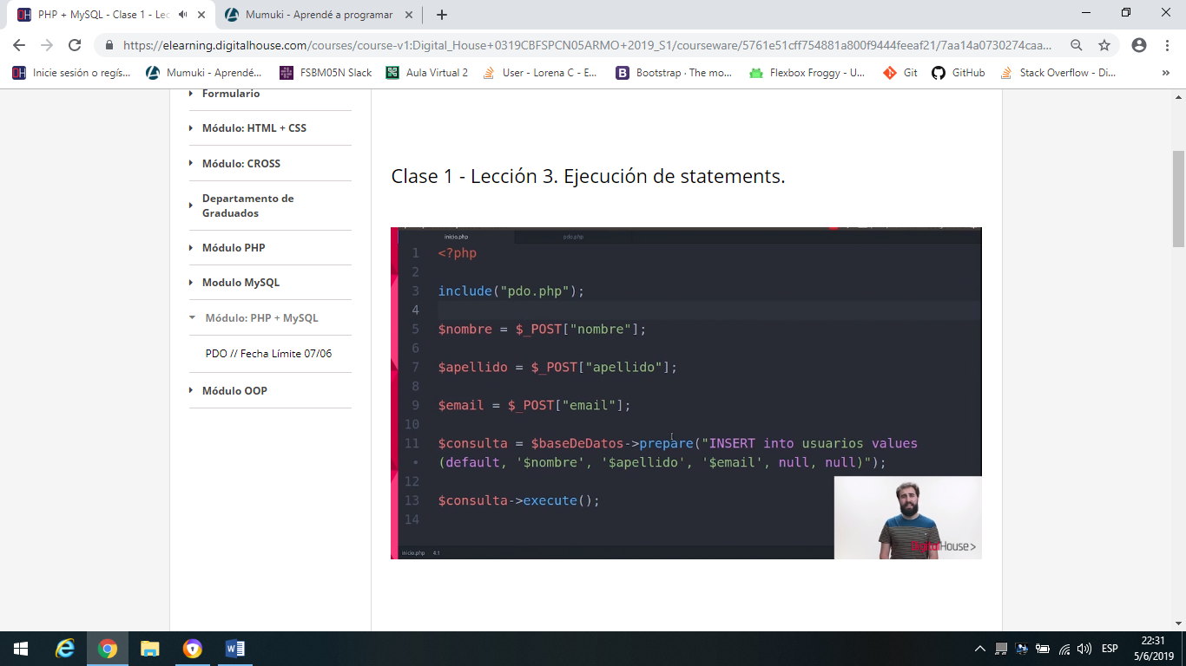

No me queda clara como es la conexión a la base de datos del PHP, en donde indica a qué archivo sql tiene que asociar.

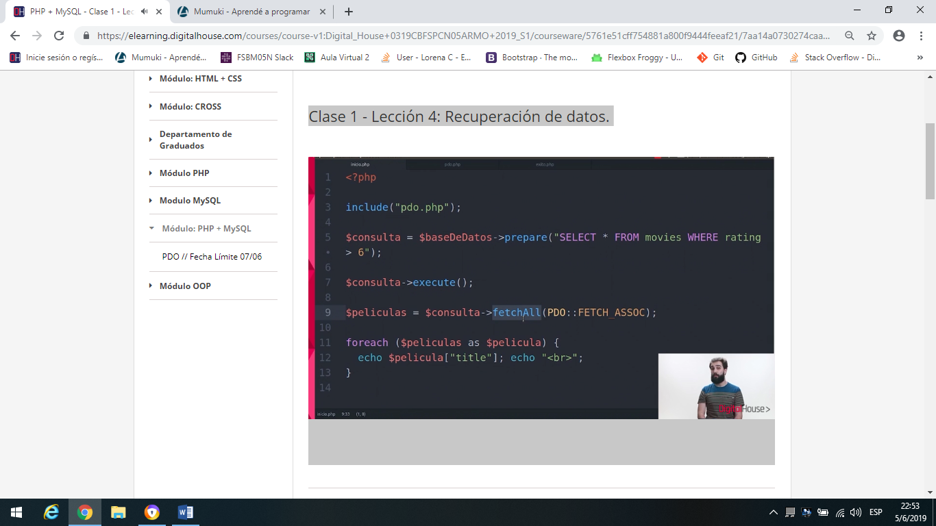

}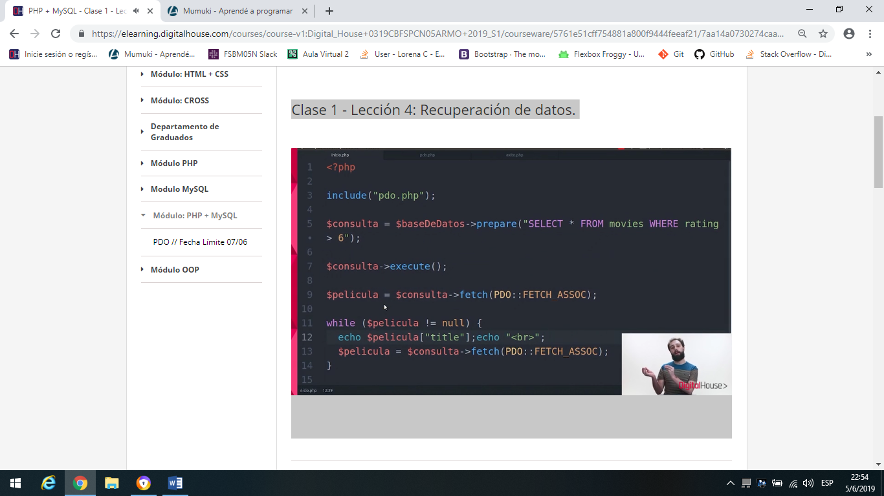

Apuntes de clase:

Funciones globales: que se pueden usar en cualqueir parte del script

Funciones locales: internas a una funcion.

El objeto en este caso es una clase que contiene la conexión.

$db = newPDO(….);

// con esto estamos llamando a una clase que se llama PDO que ya existe. Esta clase tiene internamente una función y métodos propios. Por eso, primero creamos una instancia del objeto, y después crearlo en una variable.”.

Hay otras funciones para conectarse a bases de datos, pero esta es la mejor.//

$db -> prepare();

//Esto es una funición que está escrita dentro de algo que la contiene, un newPDO.//

$pdo = new PDO(‘mysql:host=localhost;dbname=movies_db’, ‘root’, ‘root’);

//movies_db es el nombre de la base de datos//

Codigo escrito en clase:

<?php

// conexion - PDO

$pdo = new PDO('mysql:host=localhost; dbname=movies_db', 'root', 'root');

//PDO Statament

$stmt = $pdo->prepare('select * from movies');

// boolean - se ejecuta la consulta, mySQL genera un resultado. Si la repsuesta es true, quiere decir que está ok la consulta.

$stmt = $stmt->execute();

//datos

$data = $stmt->fetchAll(PDO::FETCH_ASSOC);

foreach ($data as $value){

echo $value['name'] . '<br>';

}

}

?>

Prueba insert

<?php

// conexion - PDO

$pdo = new PDO('mysql:host=localhost; dbname=movies_db', 'root', 'root');

//el texto sql se puede manajar como una variable aparte

$sql = "

insert into genres (id, name, rating, created_at)

values (null, ?, ?, ?)

";

$stmt = $pdo->prepare($sql);

$_POST = [

'dia' => '06';

'mes' => '07';

'anio' => '2019';

'hora' => '23';

'min' => '59';

'seg' => '59';

]

$date = $_POST['anio'] . "-" $_POST['mes'] . "-" . $_POST['dia'];

$hora = $_POST['hora'] . "-" $_POST['min'] . "-" . $_POST['seg'];

$stmt ->bindValue(1, $_POST['name']);

$stmt ->bindValue(2, $_POST['ranking']);

$stmt ->bindValue(3, $date . ' ' . $hora);

// boolean - se ejecuta la consulta, mySQL genera un resultado. Si la repsuesta es true, quiere decir que está ok la consulta.

$stmt = $stmt->execute();

//datos

$data = $stmt->fetchAll(PDO::FETCH_ASSOC);

foreach ($data as $value){

echo $value['name'] . '<br>';

}

?>

Prueba update:

<?php

// conexion - PDO

$pdo = new PDO('mysql:host=localhost; dbname=movies_db', 'root', 'root');

//el texto sql se puede manajar como una variable aparte

$sql = "

update genres set name = :name where id = :id

";

$stmt = $pdo->prepare($sql);

$stmt ->bindValue(':name', 'Suspenso');

$stmt ->bindValue(':id', 17);

// boolean - se ejecuta la consulta, mySQL genera un resultado. Si la repsuesta es true, quiere decir que está ok la consulta.

$stmt = $stmt->execute();

//datos

$data = $stmt->fetchAll(PDO::FETCH_ASSOC);

foreach ($data as $value){

echo $value['name'] . '<br>';

}

?>

Como crear una función en functions.php:  
function get_connection(){

try{

return $pdo = new PDO('mysql:host=localhost; dbname=movies_db', 'root', 'root');

} catch(Excepction $e) {

Return false;

}

}

Entonces en el index.php, se pone

Requiere ‘functions.php’;

Try {

$pdo=get_connection();

If ($pdo) {

$query = ‘select * from movies’;

$stmt = $pdo->prepare($query);

$stmt-> execute();

$movies = $stmt->fetchAll();

} catch (Exception $e) {

}

}

Y en el código html queda:

Creas un array de movies y después lo vas poniendo en cada posición con un foreahc.

<ul>

<li>

</li>

<li>

</li>

<li>

</li>

</ul>